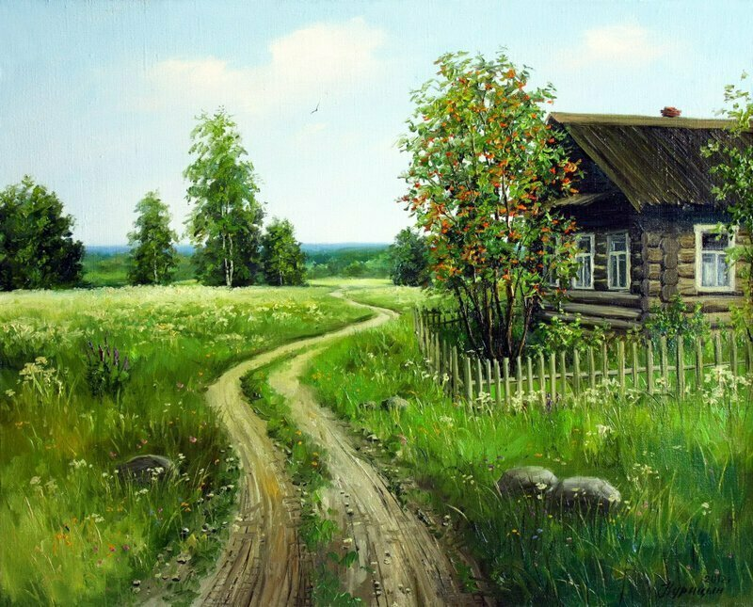
Чырвоны сцяг. Краснаполле. - 2016г. № 96

І была вёска Бірулі
Невялічкая вёсачка Бірулі, што дажывае свой век на Краснапольшчыне на беразе рачулкі Свініца прытока ракі Палуж, узнікла ў далёкія часы прыгону. І ад чаго пайшла яе назва, гадай як хочаш. Ці ад слова бірук – адзінокі воўк або адзінокае невялікае паселішча ў лесе, удалечыні ад бойкіх шляхоў. Ці можа пачатак пасяленню паклаў якісьці адзінокі чалавек – бірук. Ці беднасць была такой вялікай, што жыхарам яе не было магчымасці мець на адзенні гузікі, а замест іх карыстацца драўлянымі палачкамі-бірулькамі, бірулямі. А можа нешта іншае дало назву вёсцы.
Упершыню ў пісьмовых крыніцах вёска ўпамінаецца пад 1675 г., калі тут быў 1 двор (пасесія) у Прапойскім старастве. Пасесія – гэта купецкая гаспадарка. Магчыма тут быў пункт збору падаткаў з праезджых купцоў у Расійскую дзяржаву. І ёсць падстава меркаваць, што назва вёскі пайшла ад слова бірыч – зборшчык падаткаў.
У 1681 годзе ў вёсцы налічвалася 8 двароў, і яна была дзяржаўнай уласнасцю. У 1769 годзе сяло ў Чэрыкаўскім павеце, 36 двароў, 145 жыхароў, уласнасць памешчыка. Побач быў маёнтак. У 1816 годзе – 79 двароў, 439 жыхароў. У 1858 годзе ў вёсцы налічвалася 246 жыхароў мужчынскага полу, дзейнічаў вадзяны млын. У 1880 годзе – 99 двароў, 518 жыхароў. Меліся скураны завод, вятрак, школа граматы. Частка вяскоўцаў займалася шыццём абутку, калёсным і бандарным промысламі. У 1885 годзе – 88 двароў, 556 жыхароў. У 1897 годзе – 130 двароў. У час рэвалюцыі 1905 – 1907 гадоў адбыліся хваляванні сялян пад кіраўніцтвам землякоў, шахцёраў-адыходнікаў.
У Бірулях быў шынок, дзе па вечарам збіраліся прыезджыя шахцёры, за чаркай манаполькі ціха і таемна дзяліліся яны неспакойнымі думкамі. Завадатарам у іх быў Андрэй Кабанёнак, здаравяка, плечы – сажань у шыркі. Ён быў жанаты, хоць і малады, меў траіх дзяцей. Кабанёнкі жылі вельмі бедна, хата стаяла куранём, па вокны ўрасла ў зямлю, нават кароўкі сваёй не мелі. Андрэй з сябрамі Панасам Міхальковым, Якавам Усянком, Мікітай Гурскім удзельнічалі ў разгроме маёнтка Стоша і вінакурнага завода ў Гарах. Карнікі забілі ў вёсцы Бірулі 18-гадовага юнака, які ішоў сеч дровы, адлупцавалі нагайкамі Ладымера Карэціна, спалілі гумно старасты Ларывона Дзядка. Зачыншчыкаў бунту бірулеўцы не ведалі, яны ўцяклі, схаваліся ў зарэчных стагах, пажылі тайна ў Кібіршчыне, а пазней з’ехалі ў Сібір, а можа зноў на шахты.
Бунт у Бірулях апісан Сцяпанам Кухаравым у аднаімённым апавяданні ў кнізе “Сцішанае поле” (Мн. 1986, стр. 60-62).
У 1909 годзе ў вёсцы налічвалася 147 двароў, 1023 жыхары, дзейнічала школа (народнае вучылішча).
Нялёгкім было жыццё сялян у Бірулях, зведалі яны прыгон, малазямелле, нялёгкую працу на зямлі і пад зямлёй у шахтах Данбаса. Нават войны ўсіх часоў адгукнуліся тут, у глухім кутку. Многія з сялян вёскі Бірулі ўдзельнічалі ў руска-японскай вайне 1904 – 1905 гадоў, Першай сусветнай вайне 1914-1918 гг., рэвалюцыі 1917 года, грамадзянскай вайне.
З надзеяй і верай у лепшае будучае сустрэлі перамогу Кастрычніцкай рэвалюцыі 1917 года і Савецкую ўладу жыхара вёскі.
У 1925 годзе тут дзейнічала працоўная школа, у якой было 34 вучні, гурток па ліквідацыі непісьменнасці сярод дарослых.
У 1926 годзе ў вёсцы налічвалася 153 двары, 981 жыхар. У 1930 годзе вяскоўцы ўступілі ў калгас імя Дзяржынскага. Цэнтр калгаса знаходзіўся ў в. Бірулі, старшынёй калгаса быў Сурус Дзмітрый Антонавіч. Старанна працавалі калгаснікі, але надзеі на больш шчаслівае і лёгкае жыццё не спраўдзілася. Не абмінулі в. Бірулі і рэпрэсіі 37 і 40-х гадоў. Тут таксама шукалі і знаходзілі ворагаў народа. Дзядкоў Мітрафан Алексеевіч, 1874 г.н., ураджэнец і жыхар в. Бірулі, быў рэпрэсіраваны 6 жніўня 1937 года Тройкай НКУС БССР за антысавецкую агітацыю, паклёп на Савецкую ўладу, тэрарыстычныя выказванні, рэабілітаваны 10 ліпеня 1989 года пракурорам Магілёўскай вобласці. Лосеў Пётр Раманавіч, 1914 г.н., жыхар в Бірулі, арыштаваны 11.10.1943 года, рэабілітаваны 14.01.1944 года.
Аднак, негледзячы на ўсе цяжкасці, праблемы і складанасці, праблемы і складанасці, жыццё ў вёсцы прадаўжалася. Плённа працавала пачатковая школа, якой кіраваў Адам Захаравіч Петушкоў, яго сябар і настаўнік Пётр Краўцоў, а таленавітая настаўніца Алена Бядуліна ў пачатку 1939 года стала “Заслужанай настаўніцай школы БССР”. У 1939 годзе А.З. Петушкова прызвалі на воінскую службу ў Чырвоную Армію. Аднак яго тэрміновая служба стала бестэрміновай, Вялікая Айчынная вайна зламала ўсе планы і лёсы савецкіх людей. Настаўнік А.З. Петушкоў у 1942 годзе закончыў Пушкінскае танкавае вучылішча. У баях за Кіеў камандзір узвода танкаў-тральшчыкаў праявіў кемлівасць, мужнасць і гераізм і стаў у 26 год Героем Савецкага Саюза ў званні капітана. Званне Героя Савецкага Саюза было прысвоена Указам Прэзідыума Вярхоўнага Совета СССР ад 10 студзеня 1944 года. Пасля Вялікай Айчыннай вайны ён закончыў паспяхова акадэмію бронетанкавых і міханізаваных войск і да 1969 года палкоўнік А.З. Петушкоў служыў у Савецкай Арміі. У час водпуску ён наведваў родную вёску Фядотава Буда ў Клімавіцкім раёне, Краснапольшчыну, сустракаўся і гутарыў з былымі вучнямі і знаёмымі. Яго імем названы вуліцы. г.Клімавічы і г.Кіева. Памёр А.З. Петушкоў 24.07.1976 года, пахаваны па месцы жыхарства ў г. Кіеў.
Напярэдадні Вялікай Айчыннай вайны ў Бірулях было 55 двароў, 330 жыхароў. Немцамі знішчана 5 двароў.
У кнізе “Гарады і вёскі Беларусі. Магілёўская вобл., кн. ІІ энцыклапедыя, Мн. 2009” на стр. 247 напісана: “На фронце і ў партызанскай барацьбе змагаліся 33 вяскоўцы, 14 з іх загінулі”, - што не адпавядае сапраўднасці. Такая ж адпаведнасць і ў раённай кнізе “Памяць. Краснапольскі раён”, дзе сказана, што загінулі на франтах 27.
На самай справе з вёскі Бірулі на франтах Вялікай Айчыннай вайны змагалася 100 чалавек, пераможцамі вярнуліся – 17. Аб гэтым сведчыць кніга “Памяць. Краснапольскі раён”, у якой спіс пераможцаў па прозвішчах складае 17 чалавек, спіс загінуўшых па прозвішчах – 83 стр. Вось такая статыстыка, магчыма і зменшаная. У кнізе “Памяць. Краснапольскі раён” у спісе няма загінуўшага Марка Малахавіча, а ў спісе пераможцаў няма Георгія Малахава.
Былі ў в. Бірулі і жыхары, якія добраахвотна паехалі ў Германію ці разам з немцамі адступалі ў 1943 годзе: Бухтаеў Мікалай, Купцоў Антон, Малашэнка Пётр, Яшны Барыс.
Пасля вызвалення раёна ад нямецка-фашысцкіх захопнікаў пачаўся нялёгкі працэс аднаўлення.
Вось як апісвае Бірулі ў 1986 годзе Сцяпан Кухараў у кнізе “Сцішанае поле”: “На маёй Краснапольшчыне ёсць старая вёска Бірулі, якая мяжуе з бранскімі сёламі – Кібіршчынай, Перагонаўкай, Латакамі, Чыграямі. У Бірулях некалі былі крывыя, увосень і вясну гразкія вулачкі, хаты цесна стуленыя; на гародах адрыны, гумны… Праз вёску праклала сабе шлях звілістая і бруістая ад крыніц рэчка з ракітамі і кучаравымі лазнякамі на мурожных берагах. Ад колішніх Біруляў цяпер засталося толькі, можа, дзесятка паўтара хат. У 20 гады некаторыя бірулеўцы, выбаўляючыся ад беззямелля, перасяліліся на хутары, а хто падаўся з абжытага кута ў свет на вольныя землі. Вакол Біруляў узніклі новыя паселішчы – Вяшнецкі, Сярэдні, Гарадны…
Людзі, што засталіся пасля вайны ў Бірулях, адбудаваліся, жывуць у новых дамах. На ўскраіне – будынак пачатковай школы.
У 1990 годзе ў вёсцы налічвалася 24 гаспадаркі, 54 жыхары, яна ўваходзіла ў склад калгаса імя Валадарскага (цэнтр в. Горы). Планіровачна складаецца з 2 крывалейных вуліц шыротнай арыентацыі, падзеленых ракой і злучаных на ўсходзе трэцяй кароткай вуліцай з мостам праз раку. Збудавана двухбакова, шчыльна драўлянымі дамамі сядзібнага тылу.
Бірулі – вёска ў Горскім сельскім Савеце, за 19 км На паўднёвым усходе ад Краснаполля, 128 км – ад Магілёва, 70 км – ад чыгуначнай станцыі Камунары на лініі Крычаў Сураж (Расія). Рэльеф раўнінна-узгорысты. Праз вёску цячэ рака Свініца (прыток ракі Палуж). Транспартныя сувязі – па мясцовай дарозе і далей па шашы Горы – Краснаполле, 10 гаспадарак, 22 жыхары (2007).
На 1 студзеня 2016 года ў Бірулях прапісана 4 чалавекі, пражывае 2. Вёска дажывае свой век, знікае.
Вось і ўсё, што ўдалося сабраць па крупіцах аб гісторыі в. Бірулі.

